在定义生成器和判别器时，我们要指定变量的scope，这是因为GAN中实际上包含生成器与辨别器两个网络，在后面进行训练时是分开训练的，因此我们要把scope定义好，方便训练时候指定变量。

通过输入噪声图片，generator输出一个与真实图片一样大小的图像。

真实图片与生成图片是共享判别器的参数的，因此在这里我们留了reuse接口来方便我们后面调用。代码：tf.variable_scope("generator", reuse=reuse)

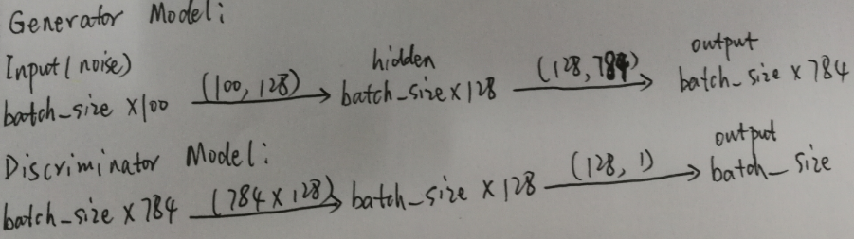

X1